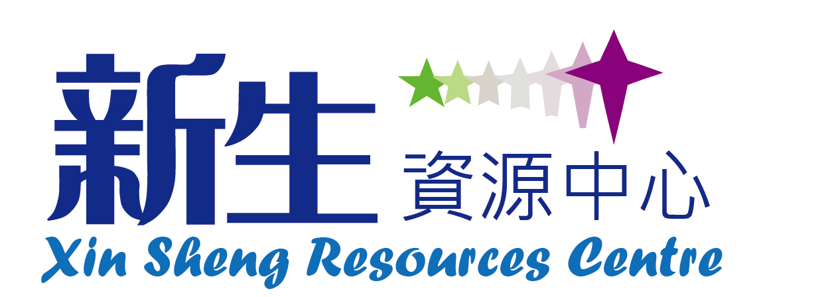 | 香港九龍長沙灣郵政局信箱80315號
 | P.O.No.80315, Cheung Sha Wan Post Office, Kowloon, Hong Kong
Tel /Whatsapp: (852) 6730 8130
Email: rcinfo@xsrc.org
Website: www.xsrc.org

聚會邀約申請表
填表日期：
第一部份：教會/團體資料
堂會名稱：
聯絡人： | 牧師 傳道 幹事 部長 弟兄 姊妹
電話： | 傳真：
電郵地址：
堂會地址：

第二部份：聚會詳情
主日崇拜講道 |  | 主日學/訓練班 |  |  | 差傳聚會分享
工作坊 |  | 本地外展體驗 |  |  | 本地短宣營
穆宣祈禱會 |  | 認識本中心及事工
其他
聚會主題：

聚會目的：

聚會日期： | (首選) 年 月 日 |  | (次選) 年 月 日
時間： 至 |  |  | 聚會人數：
對象：兒童 青少年 職青 成青 長者 其他，請註明：
聚會地點：
 |  |  |  | 簽名及教會蓋章

此欄由新生資源中心填寫
本中心講員： | 回覆日期：
回覆安排：
填妥表格後，可透過郵寄、傳真或電郵遞給本中心，本中心同工收到表格後，將會以電話聯絡閣下。
講員費支票抬頭請寫「新生資源中心」(Xin Sheng Resources Centre)。

